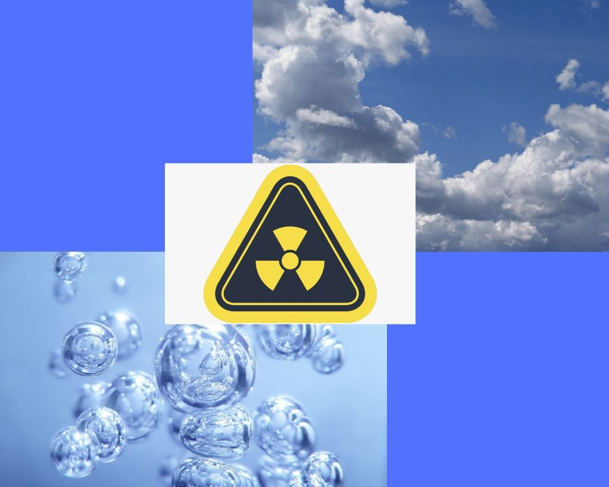

Моніторинг радіаційного фону
Збільшення рівнів радіаційного навантаження на навколишнє середовище зумовило необхідність проведення радіаційного моніторингу. За період з 27 травня по 2 червня, ситуація щодо радіаційного гама-фону залишається без змін, показник становить від 0.10 мкЗ/год до 0.13 мкЗ/год.,що не перевищує порогового значення природного радіаційного фону в межах 0,32 мкЗ/год. Перевищень природного радіаційного фону не зафіксовано у жодній контрольній точці. Середній рівень відповідає фоновим рівням для нашої місцевості та не несе загрози життю та здоров'ю населенню.
Фахівці Надвірнянського відокремленого структурного підрозділу ДУ «Івано-Франківський ОЦКПХ МОЗ України» щодня відбирають проби на всіх етапах водопідготовки, контролюють фізико-хімічні та мікробіологічні показники безпеки і гарантують, що водопровідна вода у районі залишається безпечною. Якість води залишається в межах норми та відповідає вимогам ДСанПіН 2.2.4-171-10 «Гігієнічні вимоги до води питної, призначеної до споживання людиною».

Завідувач санітарно-гігієнічної лабораторії О.Втерковська

